ELABORÓ | REVISÓ | APROBÓ
ING. GUILLERMO SALVADOR PLATA MARTÍNEZ  Coordinador del SGC del Instituto Tecnológico de Hermosillo | M.C. FRANCISCO MEDELLÍN VALDEZ  Subdirector Administrativo | DR. JOSÉ ANTONIO HOYO MONTAÑO  Director
Firma: | Firma: | Firma:
18 de mayo de 2021 | 21 de mayo de 2021 | 28 de mayo de 2021

Cambios de esta versión
No. de revisión | Fecha de actualización | Descripción del cambio
4 | 18 de mayo de 2021 | Se cambia nombre del revisor y persona que aprueba, se actualizan anexos, se eliminan los que tienen que ver con el control de documentos
3 | 18 de Febrero de 2020 | Se cambia el responsable de revisar el SGC y se cambia el objetivo del SGC
2 | 18 de Febrero de 2019 | Cambio del Director del Instituto Tecnológico de Hermosillo a M.C. Gerardo Ochoa Salcido
1 | 13 de Febrero de 2018 | Se actualiza y adecua para cumplimiento de la Norma ISO 9001:2015. Se incluyen los análisis de riesgo y oportunidades
4 | 11 de Noviembre del 2014 | Se realizan los cambios necesarios por el decreto de creación del Tecnológico Nacional de México y se elimina la DGEST.
3 | 04 de junio de 2013 | Se actualizó el anexo 7,8 y 9, por nuevos procedimientos implementados y actualizaciones de procedimientos. Actualización del anexo 3 Matriz de responsabilidades.
2 | 05 de noviembre de 2012 | Se modificó el punto 6 del manual de calidad, quedando como exclusiones los puntos 7.3 DISEÑO Y DESARROLLO y el punto 7.6 CONTROL DE LOS EQUIPOS DE SEGUIMIENTO Y DE MEDICION  Se modifica el Plan Rector de la Calidad Anexo 4, así como la Lista Maestra de documentos Internos Controlados Anexo 7, la Lista Maestra de documentos de origen externo y la Lista para el Control de Registros del SGC
1 | 17 de enero de 2011 | Se determinó que todo el Sistema de Gestión de la Calidad reiniciara con la revisión 1, para realizar los cambios últimos de la modalidad multisitios a individualizado.  Se revisa y modifica el manual del Sistema de Gestión de la Calidad plasmando la interacción que guarda el Instituto Tecnológico de Hermosillo con la Dirección General de Educación Superior Tecnológica.  Se modifican los indicadores del plan rector de la calidad.
9 | 4 de Septiembre de 2009 | Se revisa y modifica completamente el manual del Sistema de Gestión de la Calidad para individualizarlo y hacer los cambios necesarios para la actualización de la norma ISO 9001:2000 a la ISO 9001:2008.
8 | 5 de Diciembre de 2008 | Se modifica completamente el manual quedando un manual sintetizado en el cual sólo se consideran los requisitos que la norma establece en cuanto al contenido de un manual de calidad.  Se modifican los anexos del 2 al 13 considerando las observaciones realizadas por el organismo certificador durante la auditoria de recertificación.
4 | 15 de Septiembre de 2014 | Se actualizó el ANEXO 1 Organigrama de la alta dirección, ANEXO 2 Responsabilidades y autoridad del SGC y SGA, ANEXO 3 Matriz de responsabilidades, ANEXO 4 Plan rector de calidad, ANEXO 4 Plan rector de Calidad ANEXO 5 Plan de calidad del servicio educativo, ANEXO 6 Mapa de Proceso, ANEXO 7 Lista maestras de documentos internos controlados, ANEXO 8 Lista maestra de documentos de origen externo.
1 | 04 de Noviembre de 2014 | Se cambió la Dirección General de Educación Superior Tecnológica por Tecnológico Nacional de México en el ANEXO 5 Plan de Calidad del Servicio Educativo y el Manual de Calidad.

Contenido
Introducción
- Organigrama
- Responsabilidades
- Objeto y Alcance
  - Objeto
  - Alcance
- Descripción e interacción de procesos
- Información documentada del SGC
- Aplicabilidad del SGC
- Misión, Visión, Valores y Política de calidad
- Objetivos de calidad
8.1 Objetivo general
8.2 Objetivos de procesos estratégicos (objetivos de calidad)
9 Análisis de Riesgos y Oportunidades
10 Partes Interesadas
Anexos
Anexo 1 Organigrama de la alta dirección del SGC
Anexo 2 Responsabilidad y autoridad del SGC
Anexo 3 Matriz de responsabilidades
Anexo 4 Plan rector de Calidad
Anexo 5 Plan de calidad del Servicio Educativo
Anexo 6 Mapa e interacción de procesos

INTRODUCCIÓN

El presente Manual refleja la convicción que tenemos como Instituto Tecnológico, para que nuestro Sistema de Gestión de la Calidad (SGC) satisfaga las necesidades de nuestros clientes.

Deseamos demostrar nuestra capacidad para proporcionar un Servicio Educativo que cumpla los requerimientos de nuestros clientes, a través de la aplicación eficaz del sistema, incluidos los procesos para su mejora continua y el aseguramiento de la conformidad con los requisitos de los clientes así como los legales y reglamentarios aplicables.

El Instituto mantiene documentado su Sistema de Gestión de la Calidad de acuerdo a lo descrito en el presente Manual, el cual es usado como medio para establecer, tanto los lineamientos internos bajo los cuales es controlada la prestación de nuestro servicio, como para demostrar la manera en que damos cumplimiento a los requisitos de la norma ISO 9001:2015 y su equivalente nacional NMX-CC-9001-IMNC-2015.
Nuestro documento rector es el PDI 2019-2024 donde se ven las estrategias, objetivos y líneas de acción para el Instituto Tecnológico de Hermosillo.

ORGANIGRAMA

El organigrama del Instituto se encuentra plasmado en el manual de organización. Y como complemento a dicho manual se establece el Anexo 1 El organigrama de la alta dirección del SGC.

RESPONSABILIDADES
Las funciones, responsabilidades y autoridad están definidas en el manual de organización del instituto y como complemento a éste se definen: Anexo 2 Responsabilidad y autoridad en el SGC donde se definen funciones y responsabilidades relativas al SGC que no están contempladas en el manual de organización y Anexo 3 Matriz de Responsabilidades, donde se muestra de forma clara, para cada uno de los procedimientos quién o quiénes son los responsables y quiénes participan en ellos.
Se establece que la autorización del presente manual del Sistema de Gestión de la Calidad la realiza el director del Instituto Tecnológico de México campus Hermosillo y se le notifica al Director de Programas de Innovación y Calidad del Tecnológico Nacional de México. Esto debido a que somos una institución de Educación Superior dependiente del Tecnológico Nacional de México, la cual a su vez depende de la Subsecretaria de Educación Superior y está a la vez de la Secretaria de Educación Pública (SEP).

OBJETO Y ALCANCE

Objeto

El presente Manual tiene el propósito fundamental de establecer y describir los lineamientos del Sistema de Gestión de la Calidad basado en la norma internacional ISO 9001:2015 Sistemas de Gestión de la Calidad – Requisitos y, en su equivalente nacional NMX-CC-9001-IMNC-2015 para proporcionar el Servicio Educativo, cumpliendo con los requisitos de nuestros Clientes así como los legales y reglamentarios y con los Objetivos de Calidad establecidos por el Instituto.

Alcance

El Alcance del Sistema de Gestión de Calidad, es el Proceso Educativo; que comprende desde la promoción de la oferta educativa hasta el seguimiento de egresados de licenciatura.
Se define al cliente como el Estudiante y como producto el Servicio Educativo, el cual consiste en: “La prestación de los servicios que el Instituto ofrece para dar cumplimiento a los requisitos del cliente”, éstos son:
- FORMACIÓN PROFESIONAL (Cumplimiento de Planes y Programas de Estudio)
- Cumplir los contenidos de los planes y programas de estudio.
- Fomentar la participación en actividades académicas, culturales y deportivas.
Este requisito se evalúa en el Anexo 5 Plan de Calidad del Servicio educativo, para asegurar el cumplimiento de los Programas de las Asignaturas del Plan de Estudios de cada carrera de licenciatura. Se da seguimiento y se verifica a través de la elaboración de la planificación de la gestión del curso, se inspecciona en su seguimiento y evaluaciones durante el proceso y se valida al final con la liberación de actividades del docente en cumplimiento de los requisitos. Así mismo, se fomenta la participación en diferentes actividades mediante la difusión de las convocatorias locales, regionales y nacionales de concursos de ciencias básicas, emprendedores y creatividad.
Las actividades deportivas y culturales poseen un procedimiento para la Promoción Cultural y Deportiva, el cual incluye: la planeación de las actividades, verificación, y seguimiento.
- PRÁCTICA DOCENTE (Relación Estudiante-docente en el aula)
- Que el docente imparta las asignaturas de acuerdo a los Planes y Programas de Estudio vigentes y las evalúe de acuerdo a lo establecido en el Manual Normativo Académico-Administrativo 2007 y lineamientos para programas por competencias 2009-2010.
Este requisito se evalúa en el Anexo 5 Plan de Calidad del Servicio educativo, El jefe de departamento verifica y da seguimiento a la cátedra del docente y al programa de acreditación de la asignatura en el formato para la planeación del curso y avance programático. Se cuenta con un calendario semestral que muestra los periodos de desarrollo de los cursos, de evaluación del docente, de aplicación de exámenes (de regularización y extraordinarios) para los Estudiantes. Así mismo, se cuenta con las fechas de entrega de calificaciones finales.

- ATENCIÓN EN VENTANILLA (Servicios escolares, recursos financieros)
- Proporcionar servicio eficaz dentro de los horarios publicados para tal efecto.
- Proporcionar información relacionada con el control escolar, servicios estudiantiles, cuotas de los servicios y periodos de pago.

Los departamentos de servicios escolares y recursos financieros, cuentan con horarios de servicio publicados, así mismo proporcionan información de los servicios ofrecidos, documentación requerida y costos relacionados con los servicios. Estas actividades se evalúan a través de las auditorías de servicio y aportaciones al buzón de quejas y sugerencias. Se da seguimiento en las revisiones por la dirección en la que se toman decisiones e implementan acciones de mejora.

- DIVISION DE ESTUDIOS PROFESIONALES (Relación coordinador de carrera-Estudiante)
- Proporcionar asesoría y orientación a los estudiantes a través de las Coordinaciones de Carrera de la División de Estudios Profesionales (Reinscripciones y Orientación del Plan de Estudios).

Las reinscripciones se realizan con base en el Manual de procedimientos Académico-Administrativo 2007 y lineamiento para programas por competencias 2009-2010, se les da seguimiento a través de los procedimientos correspondientes establecidos en el SGC. Estas actividades se evalúan a través de las auditorías de servicio y aportaciones al buzón de quejas y sugerencias y en el Plan de calidad del servicio educativo Anexo 5.

- SERVICIOS DE APOYO (Visitas a empresas, Seguimiento de egresados, centro de información y servicio de cómputo)
- Realizar visitas a empresas, acceso al servicio de cómputo y consultas bibliográficas. Estos servicios estarán determinados por los Programas de Estudios y los recursos con que cuente el Instituto.

Las visitas a empresas son parte de los planes y programas de estudio, éstas se coordinan entre el Departamento Académico y el Departamento de Gestión Tecnológica y Vinculación, de acuerdo a lo establecido en el procedimiento (ITH-VI-PO-001). El centro de información y el servicio de cómputo, cuentan con horarios de atención publicados, proporcionan información de los servicios ofrecidos, documentación requerida y requisitos de uso, aplicando las metodologías de catalogación, registro y disposición de documentos y material bibliográfico, así como de software que se requiere para el desempeño de sus actividades. Estas actividades se evalúan con las auditorias de servicios y con el buzón de quejas y sugerencias y se da seguimiento en la revisión por la dirección en la que se toman decisiones e implementan acciones de mejora.

Todos los planes y programas de estudio que se imparten en el Instituto tecnológico están autorizados por el Tecnológico Nacional de México y avalados por la SEP; la expedición del título y cédula profesional cumplen con los requisitos obligatorios que solicita la SEP a través de la Dirección General de Profesiones (DGP).

4. DESCRIPCIÓN E INTERACCIÓN DE PROCESOS

El Proceso Educativo está constituido por cinco procesos estratégicos, los cuales son:

Académico

Planeación

Vinculación

Administración de los Recursos y

Calidad

La interrelación de los procesos se muestra en el Anexo 6, Mapa e interacción de Procesos, en el cual se esquematiza cómo interactúan.

En la prestación del servicio educativo de ser necesario contratara servicio externo, se aplicaran los procedimientos necesarios para asegurar la calidad del servicio educativo.

Interacción de procesos de acuerdo al Ciclo Planear-Hacer-Verificar-Actuar PHVA
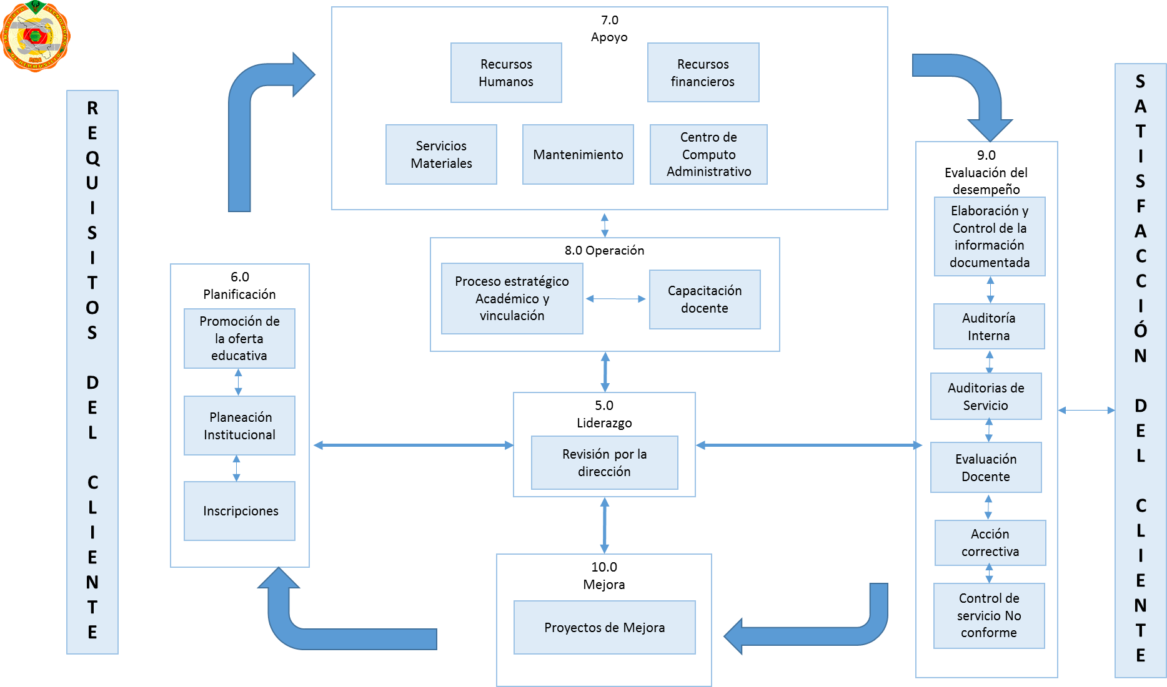
5. INFORMACION DOCUMENTADA DEL SGC
Esto se controla a través del procedimiento de control de documentos ITH-CA-PG-001.

6. APLICABILIDAD DEL SISTEMA DE GESTION DE LA CALIDAD
El Instituto basa su SGC en la Norma ISO 9001:2015 y en su equivalente nacional NMX-CC-9001-IMNC-2015; de conformidad con los requisitos de la misma, se han identificado como exclusiones las siguientes:
8.3 Diseño y Desarrollo. Este requisito se excluye ya que los planes y programas de estudio que se consideran como el diseño del servicio educativo son realizados por el Tecnológico Nacional de México y esta los envía al instituto quien los considera como un documento de origen externo y los controla de acuerdo a los lineamientos determinados para el control de este tipo de documentos
7.1.5.2 Trazabilidad de las mediciones, Se excluye debido a que en la prestación del servicio educativo no se utilizan equipos que requieran que se asegure la validez de los resultados, los equipos de talleres y laboratorios se usan con fines didácticos y solo se asegura que estén disponibles para su uso y en buenas condiciones y esto se logra a través del procedimiento del SGC para el mantenimiento preventivo y/o correctivo a la infraestructura y equipo ITH-AD-PO-001
De la misma manera, se excluye el inciso f) del requisito 8.5.1 Producción y prestación del servicio, referente a la validación de los procesos de la prestación del servicio, el Instituto Tecnológico de Hermosillo ha definido los criterios necesarios para la validación de procesos y la prestación de servicios, por lo tanto, esta cláusula es una exclusión de nuestro sistema.
7. MISION, VISIÓN, VALORES Y POLÍTICA DE LA CALIDAD
Misión:
Somos una Institución cuyo compromiso es formar profesionales emprendedores, comprometidos, con un alto sentido humano y de competencia, capaces de crear, desarrollar, innovar; con visión hacia el desarrollo sustentable, tecnológico, social y económico que demanda el entorno globalizado.
Una Institución fortalecida por un sistema cohesionado con capacidad de respuesta a las políticas emanadas del Ejecutivo Federal a través de la Secretaría de Educación Pública mediante sus áreas sustantivas de docencia, investigación y vinculación y apoyada por un equipo de trabajo con un alto sentido de servicio.
Visión:
Una Institución dinámica con liderazgo en educación superior, que promueve y desarrolla la investigación científica y tecnológica, con planes y programas de estudio acreditados internacionalmente, con profesionistas certificados, comprometidos con la sociedad y coadyuvando a la excelencia de nuestros egresados para el desarrollo productivo del país.
Valores:
Bien común, Integridad, Honradez, Imparcialidad, Transparencia y rendición de cuentas, Entorno cultural y ecológico, Generosidad, Igualdad.
Política de calidad

El Instituto Tecnológico de Hermosillo establece el compromiso de implementar todos sus procesos, orientándolos hacia la satisfacción de sus clientes sustentada en la Calidad del Proceso Educativo, para cumplir con sus requisitos, mediante la eficacia de un Sistema de Gestión de la Calidad y de mejora continua, conforme a la norma ISO 9001:2015/NMX-CC-9001-IMNC-2015.

Esta política es comunicada a través de diversos medios y es revisada para su continua adecuación en la Revisión por la Dirección.

8. OBJETIVOS DE CALIDAD

La ALTA DIRECCIÓN se asegura que los Objetivos de la Calidad se establecen en las funciones y niveles pertinentes del Instituto.

8.1 Objetivo General:

“El Tecnológico Nacional de México a través del Instituto Tecnológico de Hermosillo tiene el objetivo de acreditar 4 planes de estudio para el 2022”.
8.2 Objetivos de Procesos Estratégicos (objetivos de calidad):
Los Objetivos de Calidad se miden a través de los indicadores definidos en cada una de las cajas negras que fueron desarrollados en cada uno de los procesos estratégicos.
En el caso del año 2022, se encuentran en el Anexo 4 Plan Rector de Calidad mostrando coherencia con la Política de Calidad del Instituto.
9. ANÁLISIS DE RIESGOS Y OPORTUNIDADES
Todos los procesos fueron evaluados y su evidencia se encuentra dentro de las matrices de riesgo de cada proceso.

10. PARTES INTERESADAS
ESTUDIANTES
DOCENTES
PERSONAL ADMINSITRATIVO
PROVEEDORES
EMPLEADORES
ESCUELAS A NIVEL MEDIO SUPERIOR
ENTIDADES DE GOBIERNO

